Задание для обучающихся с применением дистанционных образовательных технологий и электронного обучения

Дата: 24.04
Группа: Э-17__
Междисциплинарный курс: МДК 01.01.03 Силовые электронные аппараты
Форма: экзамен

РУКОВОДСТВО ПО ПРОМЕЖУТОЧНОЙ АТТЕСТАЦИИ ДЛЯ ОБУЧАЮЩИХСЯ

Уважаемые студенты!

Формой промежуточной аттестации по МДК.01.01.03 СИЛОВЫЕ ЭЛЕКТРОННЫЕ АППАРАТЫ является экзамен. Условием допуска к промежуточной аттестации является успешное (оценки 3, 4, 5) выполнение практических и лабораторных работ.

Состав промежуточной аттестации

В рамках экзамена Вам необходимо выполнить тестовое задание (ПРИЛОЖЕНИЕ А). Ответы занести в бланк ответов (ПРИЛОЖЕНИЕ Б), бланк с ответами выслать на рецензию.

Тест состоит из 37 тестовых заданий (вопросов):
Время тестирования — 45 минут.
Тестирование проводится в программе NETTEST в компьютерном классе.
Критерии оценки: за каждый верный ответ на вопрос тестового задания ставится 1 балл. За неверный ответ ставится 0 баллов.

Оценка результатов выполнения теста производится в соответствии с универсальной шкалой:
Процент результативности (правильных ответов) | Кол-во баллов | Качественная оценка индивидуальных образовательных достижений
Процент результативности (правильных ответов) | Кол-во баллов | балл (отметка) | вербальный аналог
90 ÷ 100 | 34-37 | 5 | отлично
80 ÷ 89,9 | 30-33 | 4 | хорошо
70 ÷ 79,9 | 26-29 | 3 | удовлетворительно
менее 70 | менее 26 | 2 | не удовлетворительно

Что подлежит оцениванию:
В результате освоения дисциплины обучающийся должен
знать:
- классификацию силовых электронных аппаратов;
- физические принципы работы, конструкцию, технические характеристики, области применения, правила эксплуатации силовых электронных аппаратов.
уметь:
- определять электроэнергетические параметры аппаратов
РЕКОМЕНДУЕМЫЕ ИСТОЧНИКИ ИНФОРМАЦИИ
- Девочкин О.В. Электрические аппараты: учебное пособие /О.В. Девочкин, В.В. Лохнин, Р.В. Меркулов, Е.Н. Смолин.– М.: Издательский центр Академия, 2010. - 240 с.

Дополнительные источники:

- Розанов Ю.К. Электрические и электронные аппараты: учебник / Ю.К. Розанов, Е.Г. Акимов, Н.А. Ведешенков и др. – М.: Энергоатомиздат, 1998.- 752с
- Электрические аппараты [Электронный ресурс]: методические указания к практическим работам/ — Электрон. текстовые данные.— Липецк: Липецкий государственный технический университет, ЭБС АСВ, 2015.— 13 c.— Режим доступа: http://www.iprbookshop.ru/57625.html.— ЭБС «IPRbooks»
- http://www.iqlib.ru/
- http://koapp.narod.ru/russian.htm
- http://elektroinf.narod.ru/ Библиотека электроэнергетика

ПРИЛОЖЕНИЕ А

Тестовое задание

  - Укажи один правильный ответ (задания 1-27)

1. Выберите правильный ответ, характеризующий реле управления (реле тока, напряжения, времени, промежуточное и т.д.):
1) Это реле, включаемое в электрическую цепь последовательно с каким-либо устройством.
2) Это реле, включаемое в электрическую цепь параллельно какому-либо устройству.
3) Это реле, реагирующее на время.
4) Это реле, реагирующее на промежуточное состояние какого-либо электрооборудования.
5) Это реле, выполняющие функции, связанные с режимами работы установки.

2. Выберите правильный ответ, характеризующий тепловое реле:
1) Это электрический аппарат (ЭА) с контактами.
2) Это электромагнит с контактами.
3) Это аппарат, осуществляющий защиту силового электрооборудования от токов перегрузки и непосредственно реагирующий на температуру нагрева элемента, обтекаемого током защищаемой цепи.
4) Это ЭА, осуществляющий защиту электрической цепи при понижении напряжения.
5) Это ЭА для пуска электродвигателей.

3. Общее условие отключения цепи аппаратом можно сформулировать так: аппарат отключает цепь и коммутирующий элемент приобретает свойства диэлектрика, если его электрическая прочность в процессе отключения:
1) Выше напряжения на нем. 2) Меньше напряжения на нем. 3) Равна напряжению на нем.

4 На рисунках показаны зависимости Θ (t ) для различных режимов работыэлектрического аппарата, где Θ - температура перегрева. Какая комбинация рисунков соответствует последовательности режимов работы: длительный, кратковременный, повторно-кратковременный?
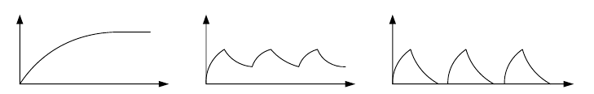

1) а, б, в 2) а, в, б 3) б, а, в
4) в, а, б 5) б, в, а

5. Что такое геркон?
1) Это герметизированный контакт.
2) Это магнитоуправляемый контакт.
3) Это контакт из плоских ферромагнитных пружин с инертным газом, управляемый собственным или внешним магнитным потоком.
6. В чем основное преимущество жидкометаллического контактора перед электромеханическим?
1) Отпадает необходимость в создании контактного нажатия для обеспечения малого переходного сопротивления.
2) Отсутствие дуги.
3) Отсутствие возвратной пружины.
4) Проще устройство.

7. В чем основной недостаток жидкометаллического контактора перед эл.механическим?
1) Сложность конструкции.
2) Необходимость резервуара для жидкого металла.
3) Ослабление мероприятий по гашению электрической дуги.
4) Критичность к низким температурам и пространственному положению.

8. Что такое гибридный контактор?
1) Это контактный аппарат с полупроводниковой приставкой, шунтирующей главные контакты и предназначенной для улучшения процессов коммутации тока.
2) Это устройство с главными и жидкометаллическими вспомогательными контактами.
3) Это устройство с жидкометаллическими главными и вспомогательными металлическими контактами.

9. Что понимается под электродинамической стойкостью электрического аппарата (ЭА)?
1) Механическая износоустойчивость.
2) Электрическая износоустойчивость.
3) Максимальная электродинамическая сила, действующая на подвижную часть ЭА.
4) Максимальная электродинамическая сила, действующая на силовые контакты ЭА.
5) Максимально допустимый ток короткого замыкания.

10. Как отключают тиристорный пускатель?
1) Кнопкой в цепи включающего тиристора.
2) Шунтированием включающего тиристора.
3) Закрытием включающего тиристора противотоком предварительно заряженного конденсатора.

11. На каком принципе основано действие автомата защиты человека от поражения эл.током?
1) На измерении электрического сопротивления человека.
2) На измерении электрического тока, идущего через человека.
3) На измерении электрического напряжения на человеке.
4) На появлении тока небаланса в однофазной или трехфазной системе.

12. Какое устройство является чувствительным элементом в автомате защиты человека от поражения электрическим током?
1) Обмотка.
2) Трансформатор тока.
3) Электромагнит.
4) Трансформатор напряжения.
5) Контакт контроля исправности автомата.
13. В какой последовательности замыкаются разрывные и главные контакты в автоматическом выключателе при его включении?
1) Сначала разрывные, потом главные контакты.
2) Сначала главные, потом разрывные контакты.
3) Разрывные и главные контакты одновременно.

14. Какую роль играют электромагнитные, термомагнитные, полупроводниковые и другие расцепители в автоматическом выключателе (АВ)?
1) Помогают включать АВ при нормальном режиме работы цепи.
2) Помогают выключать АВ при нормальном режиме работы цепи.
3) Помогают выключать АВ при коротком замыкании цепи.
4) Помогают выключать АВ при понижении напряжения.
5) Помогают выключать АВ при аварийном режиме работы цепи.

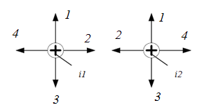
15. Выберите правильные направления электродинамических сил F между двумя параллельными проводниками с токами i₁ и i₂.

16. Выберите правильные направления электродинамических сил F между двумя параллельными проводниками с токами i₁ и i₂.
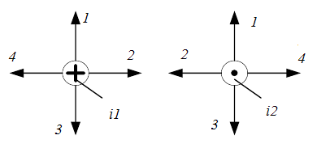

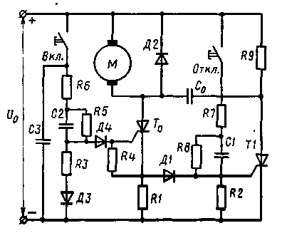
17. На рисунке показана электрическая схема пускателя постоянного тока.

Как называется данный пускатель?
1) Конденсаторный.
2) Тиристорный.
3) Диодный.
4) Резисторный.

18. Что делает конденсатор C₀ в схеме пускателя постоянного тока, изображенной на рисунке (см. вопрос 17):
- Сглаживает пульсации напряжения.
- Открывает тиристор Т₀.
- Закрывает тиристор Т₀.
- Открывает тиристор Т₁.
- Закрывает тиристор Т₁.

19. Для чего нужен диод Д₂ в схеме пускателя постоянного тока, изображенной на рисунке (вопрос 17)?
- Ограничивает ток в схеме.
- Снижает ЭДС самоиндукции в электродвигателе М при его отключении.
- Шунтирует C₀ и R9.
- Шунтирует электродвигатель М.

20. На рисунке показана электрическая схема контактора.
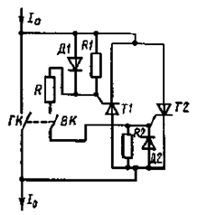

Как называется данный контактор?
1) Резисторный.
2) Диодный.
3) Тиристорный.
4) Гибридный.
5) Контактный.

21. На рисунке показана электрическая схема силовой части тиристорного коммутатора.

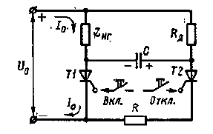
Что делает конденсатор С в этой схеме?
1) Открывает тиристор Т₁. 2) Сглаживает пульсации напряжения.
3) Закрывает тиристор Т₂. 4) Открывает тиристор Т₂.
5) Закрывает тиристор Т₁.
Вставь правильный ответ вместо многоточия (задания 22 - 28):

22. По принципу действия силовые полупроводниковые приборы подразделяются на три основных вида ……, и подразделяются на группы, определяемые особенностями конструктивного и технологического исполнения, характером физических процессов и др.
23. Область допустимых значений электрических параметров ключа, при которых он может работать без повреждений называется ...
24. Полупроводниковый прибор, содержащий два и более р-n – перехода и способный работать как в усилительных, так и ключевых режимах называется ...
25. При работе силовых полупроводниковых приборов в ключевых режимах в их внутренних структурах происходит активное выделение мощности, которая называется …
26. В силовых электронных аппаратах и других устройствах принято различать силовую часть и систему управления. К силовой части относят …..…, которые непосредственно участвуют в передаче электрической энергии от первичного источника к потребителю
27 В отличие от силовой части система управления в основном принимает, обрабатывает и выдает информацию. Поэтому система управления состоит в основном из ..., связанными информационными потоками.
28. В системах управления применяют различные типы цифровых устройств, которые можно разделить на две большие группы….

3. Установи соответствие (задания 29 - 33):
29. На рисунках приведены конструктивные схемы быстодействующих автоматических выключателей (АВ). Какая комбинация рисунков соответствует следующей последовательности АВ: индукционно-динамический, электродинамический, ферродинамический?
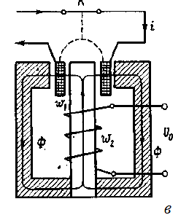
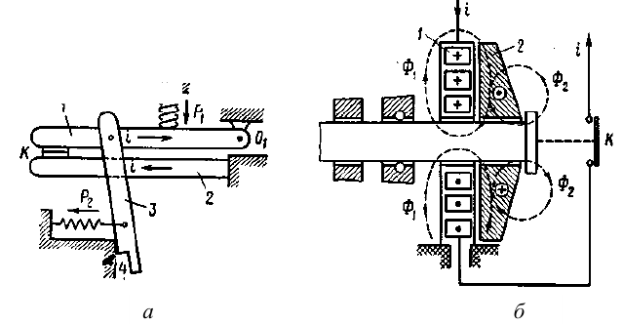

1) а, б, в 2) а, в, б 3) б, а, в 4) в, а, б 5) б, в, а
30. На рисунке показана схема участка сети с селективной защитой. При исправной работе селективной защиты какой автоматический выключатель сработает первым?
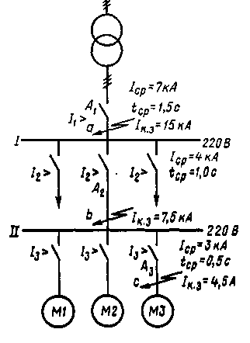
1) А₁
2) А₂
3) А₃

31. На рисунке показаны конструктивные схемы различных электрических аппаратов.(поз. а-д). Какая комбинация рисунков соответствует следующей последовательности электрических аппаратов: геркон, контактор, электромагнитный пускатель, электромагнитная фрикционная муфта, тепловое реле?
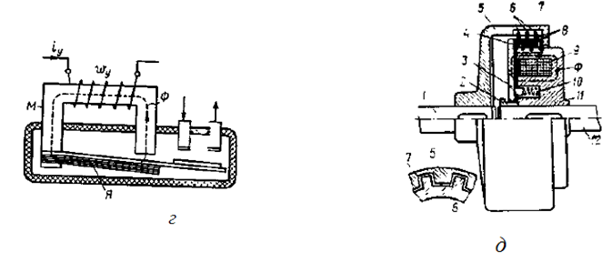
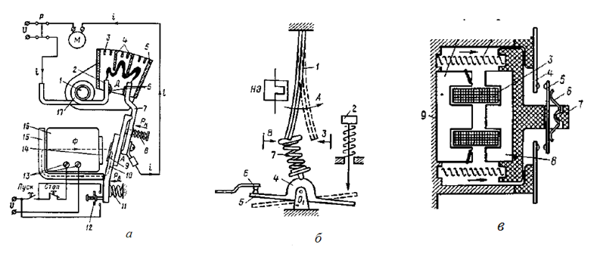

1) а, б, в, г, д 2) г, а, в, д, б 3) д, б, а, в, г 4) в, а, б, д, г 5) г, в, а, д, б
32. На рисунке показаны конструктивные схемы различных электрических аппаратов (поз. а - г).
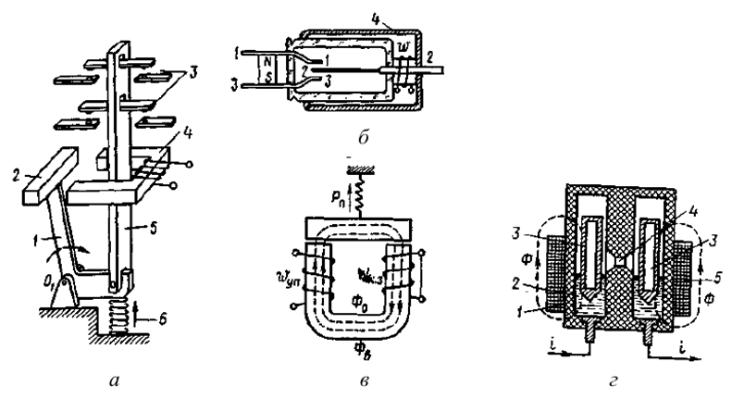

Какая комбинация рисунков соответствует следующей последовательности электрических аппаратов: электромагнитное реле времени, геркон, жидкометаллический контактор, электромагнитный пускатель?
1) а, б, в, г 2) г, а, в, б 3) б, а, в, г 4) в, а, б, г 5) г, в, б, а

33 На рисунке показана структурная схема электронного реле напряжения. Установите соответствие между позицией рисунка и перечнем элементов?
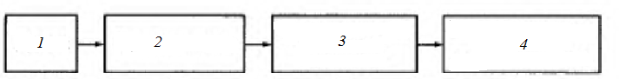
а) пороговое устройство;
б) предварительный усилитель мощности;
в) электронный ключ;
г) преобразователь напряжения

- Определение параметров силовых электронных аппаратов (задания 34 - 37):

34. Чему равен коэффициент усиления β транзистора при включении с общим эмиттером при токе базы I_{б} = 50 мкА, обратном токе I_{к.о}= 10 мкА, если ток коллектора I_{к.} равен 3,6 мА?
35. Чему равен кпд усилителя с коэффициентом усиления kp — 40, если мощность входного сигнала 10 мВт, а мощность, потребляемая от источника, 0,48 Вт?
36. Коэффициент усиления трех каскадов равен 8000. Найти коэффициент усиления третьего каскада, если коэффициент усиления каждого последующего каскада в 10 раз больше предыдущего.
37. Определить напряжение на диоде, при последовательном соединении диода и резистора нагрузки сопротивлением R_{н} = 100 кОм, если ток диода 10 мкА, а напряжение питания U_{пит} = 80 В.

ПРИЛОЖЕНИЕ Б
ГАПОУ СО «Богдановичский политехникум»
ЛИСТ ОТВЕТА ОБУЧАЮЩЕГОСЯ
Междисциплинарный курс: МДК 01.01.03 «Силовые электронные аппараты»
Фамилия, имя обучающегося ________________________________________
Группа Э-17 Специальность 13.02.11
Срок обучения 3 года 10 мес
Дата сдачи экзамена ______________________________

1 задание (вопросы 1 - 21)
Вопрос | 1 | 2 | 3 | 4 | 5 | 6 | 7 | 8 | 9 | 10 | 11
Ответ

Вопрос | 12 | 13 | 14 | 15 | 16 | 17 | 18 | 19 | 20 | 21
Ответ

2 задание (вопросы 22 - 28)
22 _____________________________________________________________________________
23 ______________________________________________________________________________
24 ______________________________________________________________________________
25 ______________________________________________________________________________
26 ______________________________________________________________________________
27 ______________________________________________________________________________
28 ______________________________________________________________________________

3 задание (вопросы 29 - 33)
Вопрос | 29 | 30 | 31 | 32 | 33
Ответ

4 задание (вопросы 34-37)
Вопрос | 34 | 35 | 36 | 37
Ответ

